SPLAY TREE
-> splay tree binary tree lerin tum operasyonlarini yapabilir.
->Algoritmanin amaci : BST(Binary Search Tree/ikili arama agaci) yi asiri dengesiz bir hale gitmekten kurtarmak. verilecek islemleri yaparak bst yapisini bozmadan daha dengeli hale getirir.
-> ancak O(log N) worst-case perfomansini garanti edemez.

-> balanced search tree lerin kodlanmasi genellikle kasintidir.
-> kodlanmasinda hata yapilmasi ihtimali yuksektir.

-> amacimiz root a en uzak node u en yakin yapmak.
-> bunun icin stratejimiz rotate-to-root-strategy
-> bu strateji sekildeki gibi gorulebilir.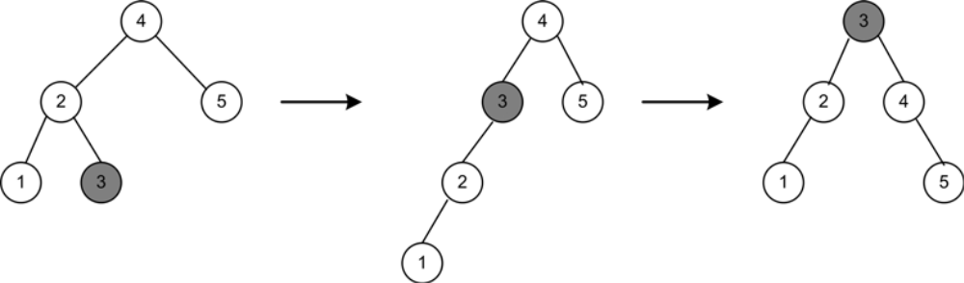
Figure 1 Rotate-to-Root

SPLAY TREE BOTTOM UP(Asagidan yukari)
bu teknik complexty i logaritmik bir degere cekmeye yariyor. splay tree deki rotate teknikleri 3 tane ve asagidaki gibidir.
Zig
> X root olmayan bir node olsun
> X in atasi root ise su sekilde agaci guncelliyoruz.
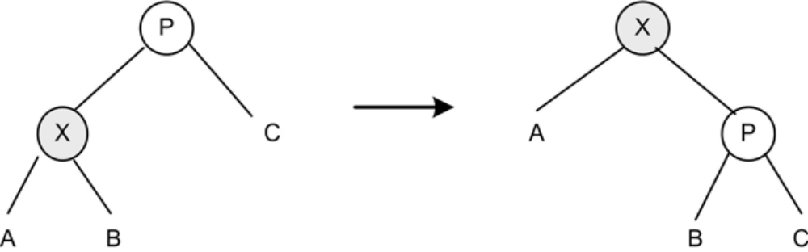
Figure 2 Zig Case
> bu sadece tekli dondurme gibi(ustteki belirtilen)

Zig-Zag
> bu islemde X, X in atasi P ve onun atasi G bulunmakta
> (X P nin sag cocugu ve P G nin sol cocugu) veya tam tersi ise
> burada 2 tane rotate islemi var
> sekildeki gibi
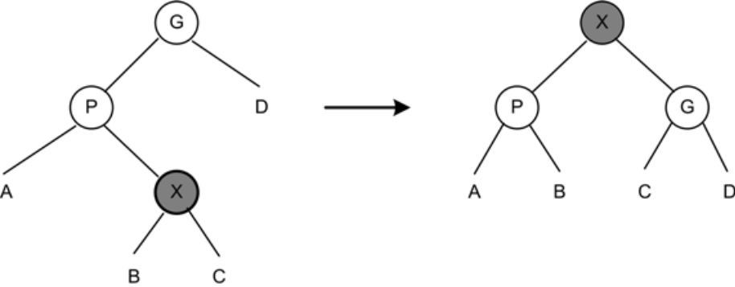
Figure 3 Zig-zag Case

Zig-Zig
> bu islemde de X,X in atasi P ve onun atasi G bulunmakta
> X ve P her ikisi de sol cocuk veya sag cocuk ise
> sekildeki gibi
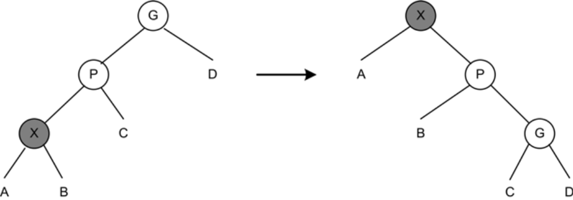
Figure 4 Zig-zig Case

simdi c node una bu teknikleri uygulayalim
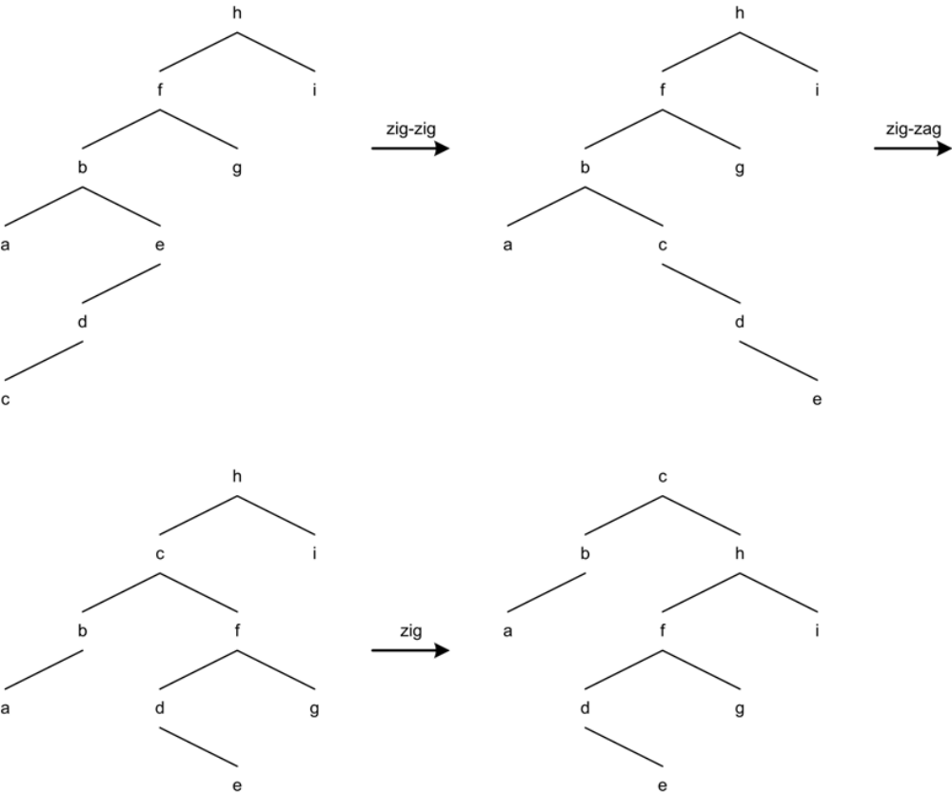
Figure 5 Example of Splay Tree

Temel Tree Operasyonlari
• Insertion – eleman eklenince splay islemi baslar.
o sonucta yeni eklenen elaman root olur.
• Find – aranan noda ulasilir.
o Eger arama basarili ise bulunan node splay islemleri ile root olur.
o Eger arama basarili degilse arama sirasinda ulasilan son node root olur.
• FindMin and FindMax
o siradan bir find ile bulunur ve ulasilan node root olur.
• DeleteMin and DeleteMax – bunlar onemli priority_queue islemleridir.
o DeleteMin
􀂃 FindMin islemini yap.
􀂃 Bu sirada min eleman root olmustur ve sol cocugu olamaz sag cocugu root yapilir ve node silinir.
o DeleteMax
􀂃 FindMax islemini yap.
􀂃 Bu sirada max eleman root olmustur ve sag cocugu olamaz sol cocugu root yapilir ve node silinir.
• Remove
o Silinecek node u find ile bul ve root yap.
o Node u sil ve agaci sol ve sag olarak iki agaca bol.
o Sol agacta FindMax islemi ile max node u root yap onun sag cocugu olamayacaktir ve o nodeun degeri sag
agacin rootundan daha kucuk olacaktir o node un sag cocugu olarak sag agacin rootunu bagla.
o Sekildeki gibi
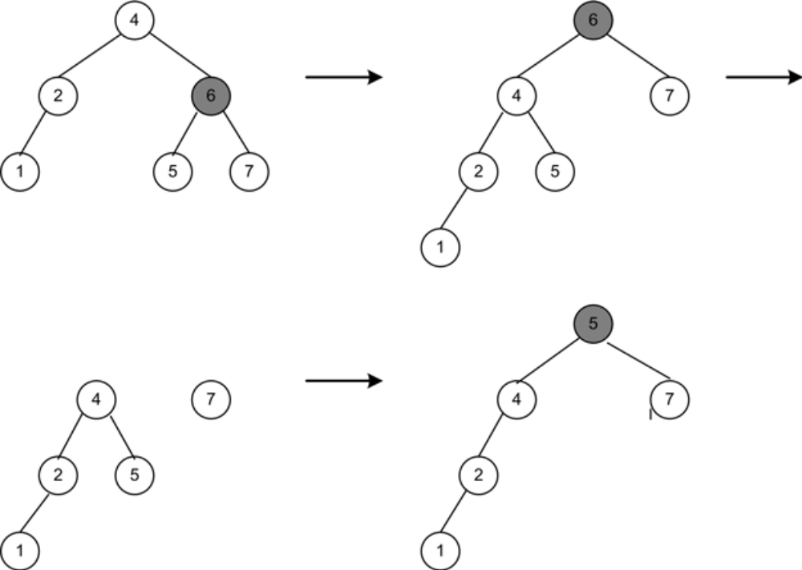
Figure 6 Remove from Splay Tree

Yukaridan asagi(top down) splay tree
• Asagidan yukari olarak splay tree yi kodlamak daha zordur.
• top down splay tree islemini uyguluyacagiz.
o Bu splay tree nin mucitinin onerdigi metoddur.

• Temel Fikir – Aradigimiz X node u icin onun pozisyonuna dogru inerken, yol uzerindeki nodelari elimize
almaliyiz, ve o nodelar uzerinde rotate islemi uygulayarak agacta yeniden zaman iyilestirmesi yapmaliyiz.
• Herhangi bir splay tree nin orta noktasinda:
o X bu subtree nin root u olacaktir.
o Tree L X ten kucukleri saklayacaktir.
o Tree R X ten buyukleri saklayacaktir.
• Baslangicta X root olur ve L ve R bos olur.
• Aradigimiz node a dogru inerken her adimda yol uzerinde olmayan node larin Tree L de mi
yoksa Tree R de mi olduguna karar verilmelidir.
• Sonunda aradigimiz node a vardigimiz da Tree L Tree R X ve X in altindaki nodelar birlestirilerek
root X yapilir.
• Zig,Zig Zag,Zig Zig islemleri asagidakiler gibidir:
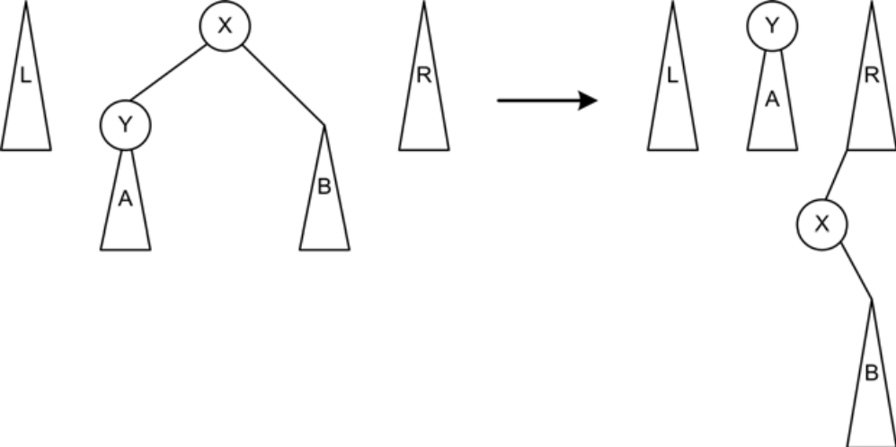
Figure 7 Zig
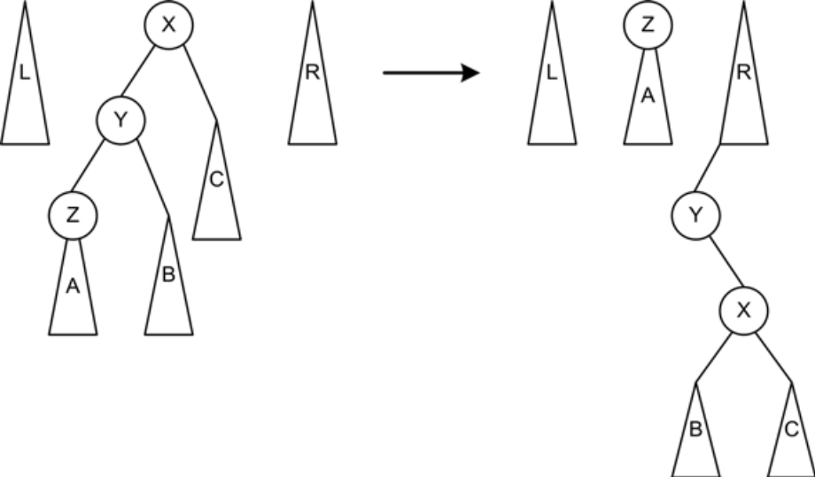
Figure 8 Zig-Zig
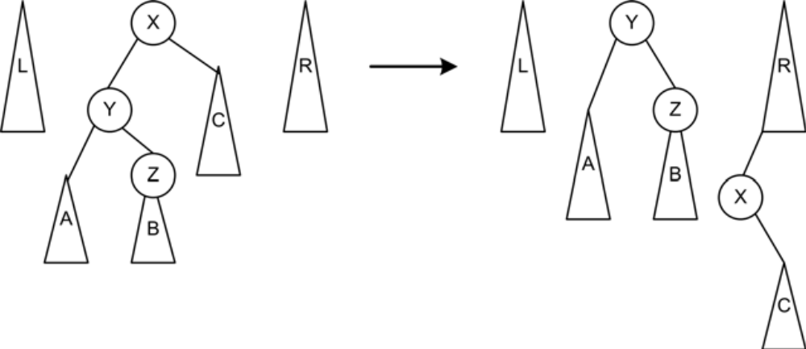
Figure 9 Zig-Zag
• zig zag islemi icin.
o Zig-zag islemi zig islemi gibidir.
o bu durumun dezavantaji tek adim asagi inmesidir.
• zig zig islemi icin.
o bu durumun avantaji iki adaim asagi inmesidir.
• The only thing we have to do now is reassemble the splay tree. This is shown in Figure 10
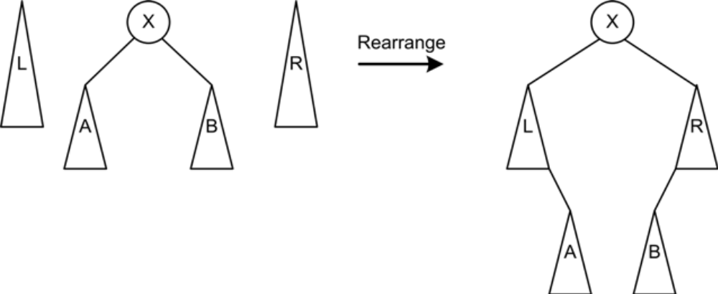
Figure 10 Reassembling
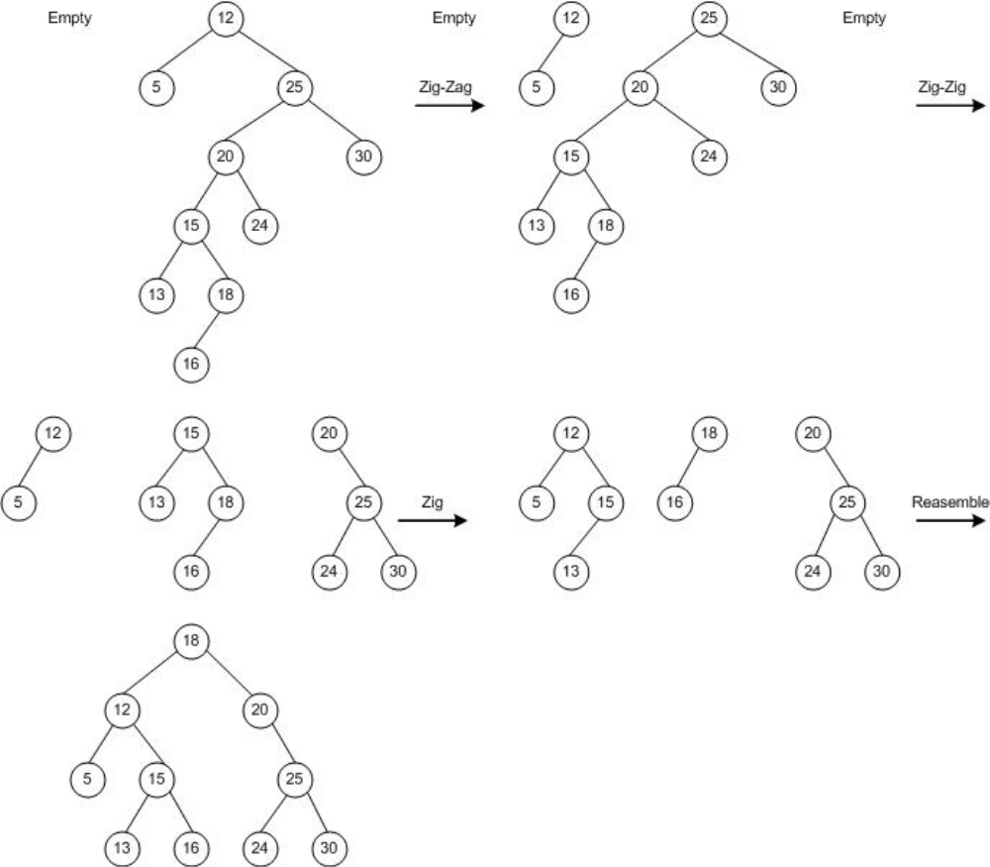
Figure 11 Example 1 of Splaying
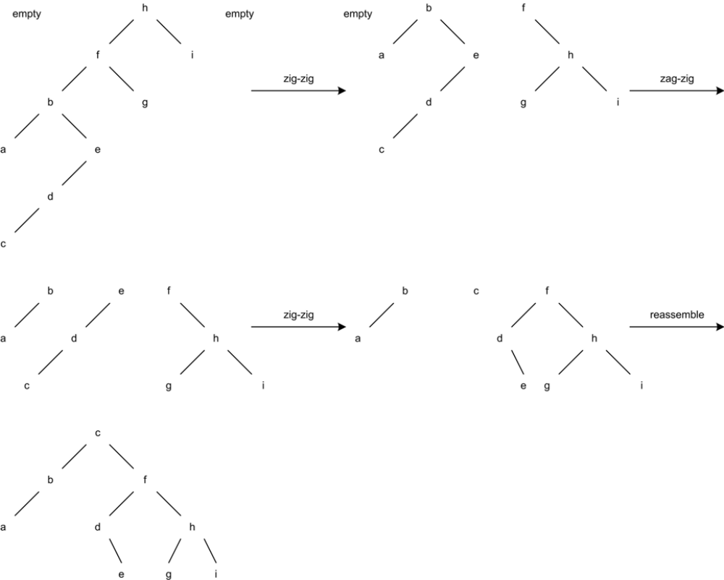
Figure 12 Example 2 of Splaying

